СОБЫТИЙНО |  | «Школьный вестник» №5(24), апрель-май 2016г.
 | Отчетная конференция «Малая Академия»
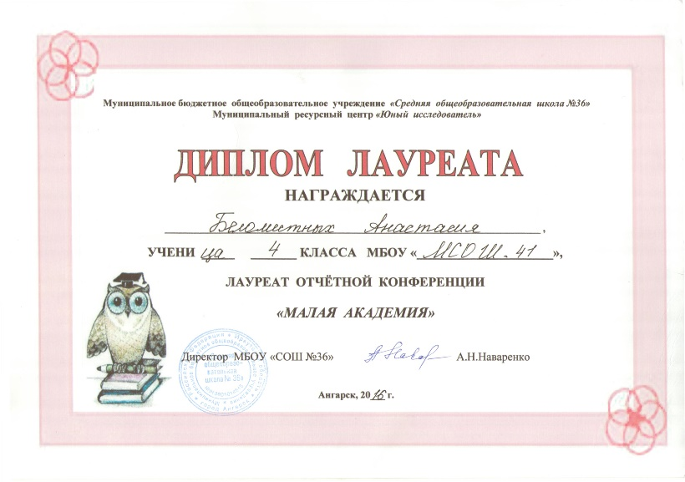
Завершились занятия в Муниципальном ресурсном центре «Юный исследователь». 12 учащихся 1 а класса прошли обучение в ресурсном центре МБОУ «СОШ №36». Ребята посетили пять занятий. Педагоги ресурсного центра познакомили учащихся с теоретическими понятиями исследовательской деятельности, помогли ребятам выстроить работу по созданию своего проекта, учили умело применять полученные знания в практической деятельности. На занятиях были созданы условия для формирования исследовательских умений младших школьников, царила творческая атмосфера. Итог работы дети демонстрируют, защищая свои работы на Малой Академии, которая проходит ежегодно.
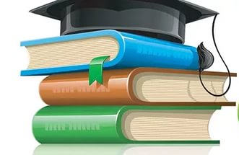
Свои проекты на отчетной конференции «Малая Академия» представили учащиеся 1 а класса Юля М., Артур Х., Сева Е., Миша Ш., Кирилл К, Катя А., Настя Б. – 4в и Вова С. - 3в класс. Ребята получили Диплом лауреата, остальные учащиеся были отмечены сертификатами ресурсного центра «Юный исследователь».
Педагоги и родители учащихся считают, что обучение в Муниципальном ресурсном центре «Юный исследователь» необходимо для детей, так как целенаправленная, продуманная работа помогает проектировать исследовательскую деятельность младших школьников.

Руководитель факультатива «Я – исследователь»: Михалёва Г.К.

